本文档适用于动态获取IP上网的用户
适用型号：Tenda腾达A32 问题分类：上网设置
注意：设置无线AP的电脑一定要带无线WIFI功能（最好是笔记本），这点非常重要。

第一步，配置电脑IP，并连接无线信号
1.右键点击桌面上的“网上邻居”，选择“属性”：
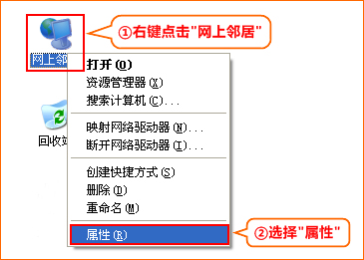
2.右键点击“无线网络连接”，选择“属性”:
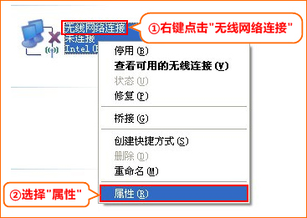
3.双击“Internet 协议（TCP/IP）”:
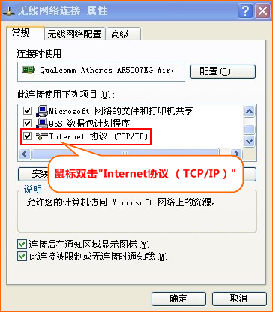
4.选择“自动获得IP地址”,“自动获得DNS服务器地址”“确定”
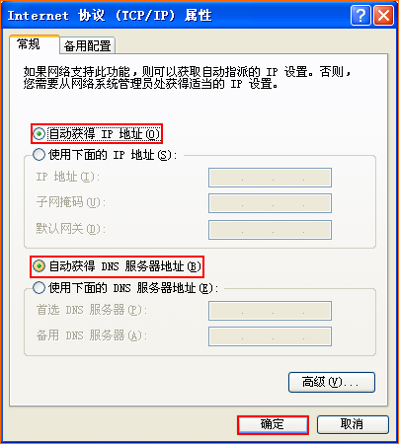
5.右键点击“无线网络连接”，选择“查看可用的无线连接”
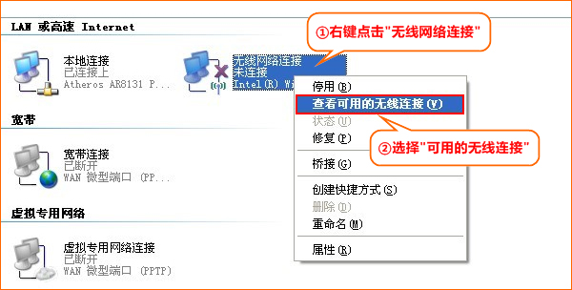
6.选中名为Tenda_XXXXXX的无线网络(X为A32背面MAC地址的后六位)，点击“连接”
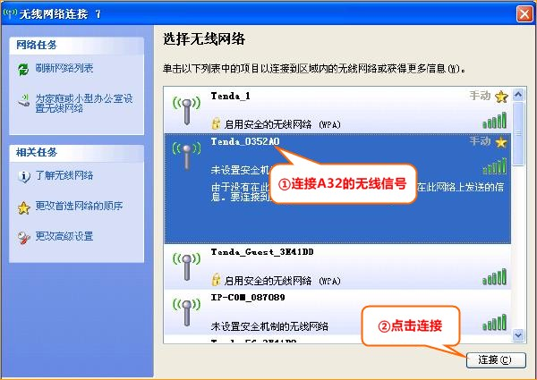

第二步，配置好宾馆模式
1.在浏览器中输入192.168.2.1 按回车键，在跳转的页面中输入密码：admin 点击“确定”即可
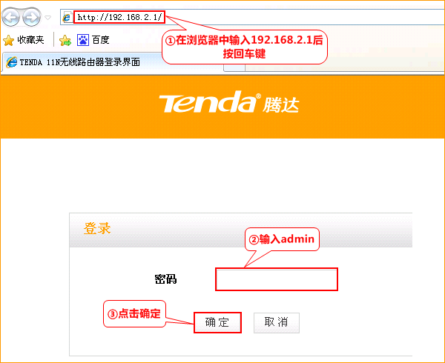

2.点击“跳转到主页”跳转至设置页面。
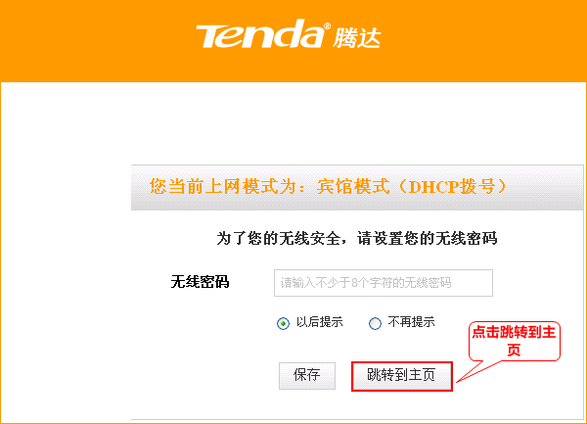

3.选择“宾馆模式”
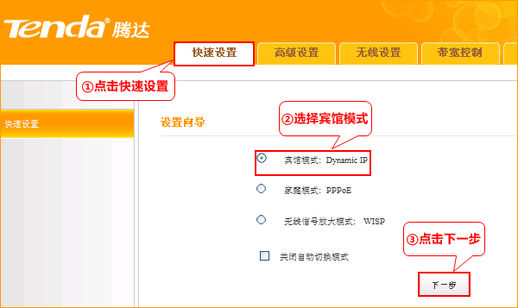

3.设置A32的无线密码
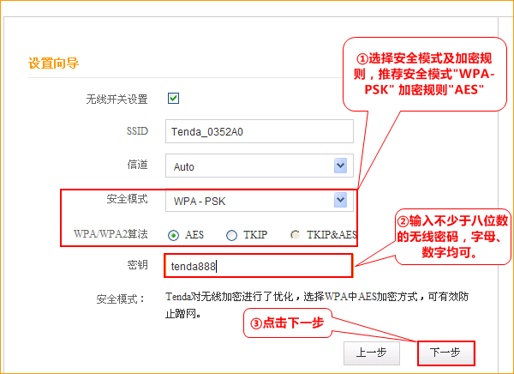

4.点击下一步
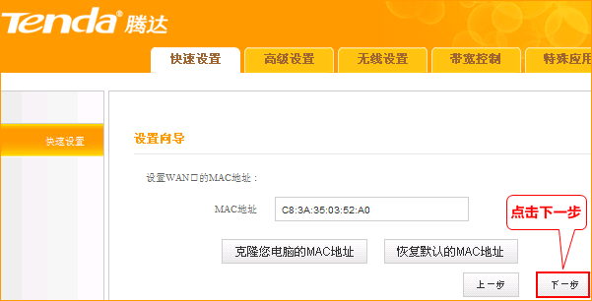

5.点击“完成”，保存设置。


第三步，尝试是否可以上网
1．重新连接无线信号输入设置的无线密码以后，尝试是否可以上网。

